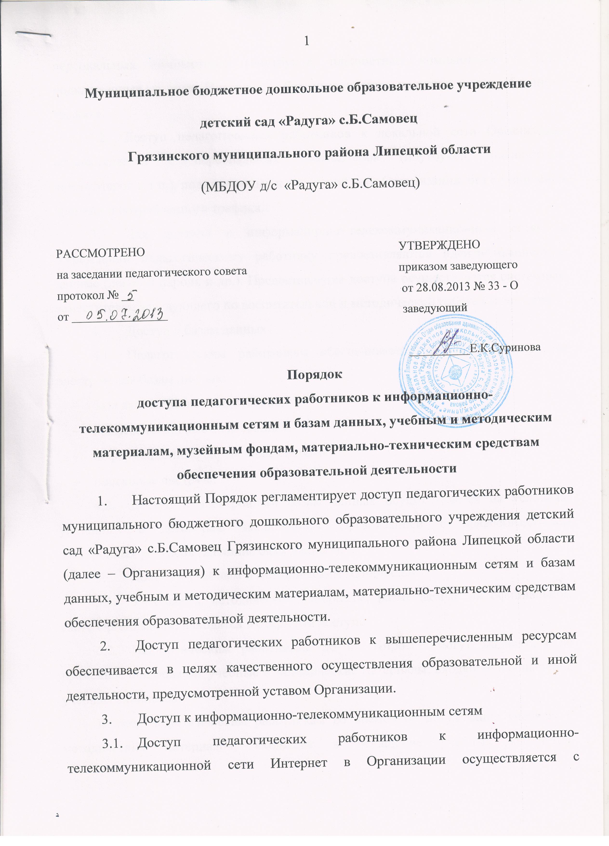
Муниципальное бюджетное дошкольное образовательное учреждение
детский сад «Радуга» с.Б.Самовец
Грязинского муниципального района Липецкой области
(МБДОУ д/с «Радуга» с.Б.Самовец)

РАССМОТРЕНО  на заседании педагогического совета  протокол № __  от ________________ | УТВЕРЖДЕНО  приказом заведующего  от 28.08.2013 № 33 - О  заведующий  __________Е.К.Суринова

Порядок
доступа педагогических работников к информационно-телекоммуникационным сетям и базам данных, учебным и методическим материалам, музейным фондам, материально-техническим средствам обеспечения образовательной деятельности
- Настоящий Порядок регламентирует доступ педагогических работников муниципального бюджетного дошкольного образовательного учреждения детский сад «Радуга» с.Б.Самовец Грязинского муниципального района Липецкой области (далее – Организация) к информационно-телекоммуникационным сетям и базам данных, учебным и методическим материалам, материально-техническим средствам обеспечения образовательной деятельности.
- Доступ педагогических работников к вышеперечисленным ресурсам обеспечивается в целях качественного осуществления образовательной и иной деятельности, предусмотренной уставом Организации.
- Доступ к информационно-телекоммуникационным сетям
  - Доступ педагогических работников к информационно-телекоммуникационной сети Интернет в Организации осуществляется с персональных компьютеров (ноутбуков, планшетных компьютеров и т.п.), подключенных к сети Интернет, без ограничения времени и потребленного трафика.
  - Доступ педагогических работников к локальной сети Организации осуществляется с персональных компьютеров (ноутбуков, планшетных компьютеров и т.п.), подключенных к локальной сети Организации, без ограничения времени и потребленного трафика.
  - Для доступа к информационно-телекоммуникационным сетям в Учреждении педагогическому работнику предоставляются идентификационные данные (логин и пароль и др.). Предоставление доступа осуществляется системным заместителем заведующего по воспитательной и методической работе Организации.
- Доступ к базам данных
  - Педагогическим работникам обеспечивается доступ к следующим электронным базам данных:
- база данных КонсультантПлюс;
- профессиональные базы данных;
- информационные справочные системы;
- поисковые системы.
  - Доступ к электронным базам данных осуществляется на условиях, указанных в договорах, заключенных Организацией с правообладателем электронных ресурсов (внешние базы данных).
- Доступ к учебным и методическим материалам
  - Учебные и методические материалы, размещаемые на официальном сайте Организации, находятся в открытом доступе.
  - Педагогическим работникам по их запросам могут выдаваться во временное пользование учебные и методические материалы, входящие в оснащение учебных кабинетов.
Выдача педагогическим работникам во временное пользование учебных и методических материалов, входящих в оснащение учебных кабинетов, осуществляется работником, на которого возложено заведование учебным кабинетом.
Срок, на который выдаются учебные и методические материалы, определяется работником, на которого возложено заведование учебным кабинетом, с учетом графика использования запрашиваемых материалов в данном кабинете.
Выдача педагогическому работнику и сдача им учебных и методических материалов фиксируются в журнале выдачи.
При получении учебных и методических материалов на электронных носителях, подлежащих возврату, педагогическим работникам не разрешается стирать или менять на них информацию.
- Доступ к материально-техническим средствам обеспечения образовательной деятельности
  - Доступ педагогических работников к материально-техническим средствам обеспечения образовательной деятельности осуществляется:
- без ограничения к учебным кабинетам, лабораториям, мастерским, спортивному и актовому залам и иным помещениям и местам проведения занятий во время, определенное в расписании занятий;
- к учебным кабинетам, лабораториям, мастерским, спортивному и актовому залам и иным помещениям и местам проведения занятий вне времени, определенного расписанием занятий, по согласованию с работником, ответственным за данное помещение.
  - Использование движимых (переносных) материально-технических средств обеспечения образовательной деятельности (проекторы и т.п.) осуществляется по письменной заявке, поданной педагогическим работником (не менее чем за 5 рабочих дней до дня использования материально-технических средств) на имя лица, ответственного за сохранность и правильное использование соответствующих средств.
Выдача педагогическом работнику и сдача им движимых (переносных) материально-технических средств обеспечения образовательной деятельности фиксируются в журнале выдачи.
  - Для копирования или тиражирования учебных и методических материалов педагогические работники имеют право пользоваться копировальным автоматом.
Педагогический работник может сделать не более 100 копий страниц формата А4 в квартал.
Количество сделанных копий (страниц формата А4) при каждом копировании фиксируется педагогическим работником в журнале использования копировального аппарата.
  - Для распечатывания учебных и методических материалов педагогические работники имеют право пользоваться принтером.
Педагогический работник может распечатать на принтере не более 100 страниц формата А4 в квартал.
  - В случае необходимости тиражирования или печати сверх установленного объёма педагогический работник обязан обратиться со служебной запиской на имя заведующего Организацией.
- Накопители информации (CD-диски, флеш-накопители, карты памяти), используемые педагогическими работниками при работе с компьютерной информацией, предварительно должны быть проверены на отсутствие вредоносных компьютерных программ.

